**Proyecto biblioteca “Lic. Javier Juárez Sánchez”**

Especificación de diseño

**Integrantes:**

* Luis Fernando Gomez Alejandre
* Francisco Gerardo Mares Solano
* Rodrigo Ruiz Salmorán
* Ossiel Niembro García
* Víctor Hugo Hernández Hoyos

**Experiencia educativa:**

Principios de Diseño de Software

**Maestro:**

Ocharán Hernández Jorge Octavio

**Fecha:**

Lunes, 06 de junio de 2016

índice

1. INTRODUCCIÓN 6

1.1 Propósito 6

1.2 Alcance 7

1.3 Definiciones, acrónimos y abreviaturas 7

1.4 Información general 7

2. DESCRIPCIÓN GENERAL 8

2.1 Perspectiva del producto 8

2.2 Funcionalidad del producto 8

2.1 Diagrama de casos de uso de paquete 9

2.2 Características de los usuarios 10

2.3 Diagramas de casos de uso por paquete 11

Acervo 11

Administración 12

Administración de Usuarios 13

Ítems 14

2.4 Restricciones 15

2.5 Suposiciones y dependencias 15

3. Requisitos específicos 16

3.1 Modelo de clases 16

3.2 Detalles de caso de uso 17

Acervo 17

3.2.1 Administrar convenios 17

3.2.2 Administrar fondos de la biblioteca 19

3.2.3 Consultar donaciones a la biblioteca 21

Administración 22

3.2.4 Consultar adquisiciones 22

3.2.5 Consultar devoluciones 23

3.2.6 Registrar préstamo 24

3.2.7 Registrar devolución 26

Administración de Usuarios 28

3.2.8 Editar usuario 28

3.2.9 Agregar usuario 30

3.2.10 Deshabilitar usuario 31

Ítems 32

3.2.11 Agregar reseña del ítem 32

3.2.12 Reservar ítem 34

3.2.13 Buscar ítem 35

3.2.14 Registrar adquisición 37

3.2.15 Realizar petición interbibliotecaria 39

3.2.16 Retroalimentar el sistema 40

3.2.17 Renovar préstamo 41

3.3 Diagramas de actividad 42

Acervo 42

3.3.1 Administrar fondos de la biblioteca 42

Administración 43

3.3.2 Consultar adquisiciones 43

3.3.3 Consultar devoluciones 44

3.3.4 Registrar devolución 45

Administración de Usuarios 46

3.3.5 Agregar usuario 46

3.3.6 Deshabilitar usuario 47

3.3.7 Editar Usuario 48

Ítems 49

3.3.8 Agregar reseña de ítem 49

3.3.9 Buscar ítem 50

3.3.1 Registrar préstamo 51

3.3.2 Renovar préstamo 52

3.3.3 Reservar ítem 53

3.4 Diagramas de secuencia 54

Acervo 54

3.4.1 Administrar convenios 54

3.4.2 Administrar fondos de la biblioteca 55

Administración 56

3.4.1 Consultar adquisiciones 56

3.4.2 Consultar devoluciones 57

3.4.3 Registrar devolución 57

3.4.4 Registrar préstamo 58

3.4.5 Registrar Adquisiciones 59

Administración de Usuarios 60

3.4.1 Agregar usuario 60

3.4.2 Deshabilitar usuario 61

3.4.3 Editar Usuario 62

Ítems 63

3.4.4 Buscar ítem 63

3.1 Diagrama entidad relación 64

3.1 Diagramas de comunicación 65

Acervo 65

3.1.1 Administrar convenios 65

3.1.2 Administrar fondos de la biblioteca 65

3.1.3 Consultar donaciones de la biblioteca 65

Administración 65

3.1.4 Consultar adquisiciones 65

3.1.5 Consultar devoluciones 65

3.1.6 Registrar devolución 65

3.1.7 Registrar préstamo 65

3.1.8 Registrar Adquisiciones 65

Administración de Usuarios 65

3.1.9 Agregar usuario 65

3.1.10 Deshabilitar usuario 65

3.1.11 Editar Usuario 65

Funcionalidad del sistema 65

3.1.12 Agregar reseña de ítem 65

3.1.13 Buscar ítem 65

3.1.14 Realizar petición interbibliotecaria 65

3.1.15 Realizar préstamo 65

3.1.16 Reservar ítem 65

3.1.17 Retroalimentar al sistema 65

3.2 Diagramas de estado 66

3.2.1 Diagrama de estado de Ítem 66

3.3 Prototipos 72

Acervo 73

3.3.1 Administrar convenios 73

3.3.2 Administrar fondos de la biblioteca 73

3.3.3 Consultar donaciones de la biblioteca 73

Administración 73

3.3.4 Consultar adquisiciones 73

3.3.5 Consultar devoluciones 73

3.3.6 Registrar devolución 73

3.3.7 Registrar préstamo 73

3.3.8 Registrar Adquisiciones 75

Administración de Usuarios 75

3.3.9 Agregar usuario 76

3.3.10 Deshabilitar usuario 78

3.3.11 Editar Usuario 78

Ítem 78

3.3.12 Agregar reseña de ítem 78

3.3.13 Buscar ítem 78

3.3.14 Realizar petición interbibliotecaria 79

3.3.15 Realizar préstamo 79

3.3.16 Reservar ítem 79

3.3.17 Retroalimentar al sistema 79

4. CONCLUSIONES 80

INTRODUCCIÓN

El sistema de la Biblioteca de la Universidad Veracruzana constituye un pilar importante para el estudio y desarrollo de los jóvenes universitarios. Los alumnos tienen acceso a material profesional y especializado en su área con el objetivo de garantizar el acceso herramientas necesarios para concluir, de manera exitosa, sus estudios universitarios. En el sistema de la biblioteca, los alumnos pueden revisar el material de apoyo, reservarlo, pedir préstamos a domicilio y renovar sus préstamos, así como ver las deudas que tienen y las acciones que han realizado. De la misma manera, los profesores de la institución se ven en la posibilidad de realizar tales acciones. El encargado de la biblioteca es quien administra las cuentas de los usuarios del sistema y el acervo que existe dentro de la biblioteca universitaria. Por otro lado, el administrador, es capaz de administrar convenios, deudas, donaciones y fondos de la biblioteca.

Lo que se presenta en este documento es la Especificación de Requerimientos y el Diseño de Software de la biblioteca “Lic. Javier Juárez Sánchez” la cual sirve como base de conocimientos para miembros de la institución. Esta especificación ha sido estructurada retomando algunas de las normas dadas por el Estándar IEEE 830-1998 y se presentan algunos de los artefactos generados durante la fase de análisis y diseño tales como diagrama de paquetes, diagrama de casos de uso por paquetes, detalles de casos de uso, diagramas de actividades, diagrama de clases del modelo de dominio, diagramas de secuencia por caso de uso, diagramas de comunicación por caso de uso y diagramas de estado por objeto así como prototipos del sistema.

* 1. Propósito

Este documento tiene como propósito definir los requerimientos y el diseño que nos permitan llevar a cabo el correcto desarrollo de un sistema que mejore el proceso que se realiza en el sistema bibliotecario de facultad de Economía e Informática de la Universidad Veracruzana para la manipulación y control del acervo universitario e interesados. El documento está dirigido a los desarrolladores y que interactúan con el sistema y, por lo tanto, se presentan prototipos, se definen prioridades para el sistema y se plantean restricciones de acuerdo a sus necesidades con el objetivo de conseguir un sistema cuya funcionalidad sea adecuada para los mismos. Se plantea además la interacción de los usuarios con el sistema y las posibles necesidades futuras.

* 1. Alcance

La versión inicial del sistema de la biblioteca universitaria permitirá que los usuarios realicen únicamente las funciones básicas para las que está pensado. Las limitaciones funcionales del sistema son las descritas para cada usuario en la introducción y únicamente la funcionalidad que se describe en las plantillas de cada caso de uso.

* 1. Definiciones, acrónimos y abreviaturas

La Tabla 1 explica los conceptos, acrónimos y abreviaturas que pueden ser encontrados a lo largo del documento.

|  |  |
| --- | --- |
| Nombre | Descripción |
| Usuario | Persona que va a interactuar directamente con el sistema. |
| BUAEEI | Biblioteca de la Universidad Veracruzana“ Lic. Javier Juárez Sánchez” |
| UV | Universidad Veracruzana |
| Ítem | Cualquier recurso (Libros, Revistas, Cd, Tesis, etc.) físico o virtual que sea proporcionado por la biblioteca universitaria |
| BD | Base de datos del sistema de la biblioteca |

Tabla 1 Definiciones, acrónimos y abreviaturas.

* 1. Información general

Este documento está dividido en tres partes. La primera parte es una introducción al mismo donde se describe su propósito y el alcance que tendrá el producto. El objetivo de la segunda parte es dar una descripción general del sistema, con el fin de dar a conocer las principales funciones que debe llevar a cabo, las características de los usuarios, las restricciones al momento de desarrollar el sistema, además de las suposiciones y dependencias. Finalmente, en la tercera parte se describen detalladamente, utilizando el enfoque de casos de uso, los requerimientos con los que debe contar el sistema de control de actividades del SS.

DESCRIPCIÓN GENERAL

* 1. Perspectiva del producto

El sistema de la BUAEEI está diseñado para trabajar instalado en alguna computadora local con conexión a internet y acceso al servidor de la UV, lo cual permitirá su disponibilidad completa del sistema bajo esas condiciones.

* 1. Funcionalidad del producto

En la Figura 1 se muestra el **modelo de paquetes de casos de uso**, en el cual, se puede observar las funciones principales con las que el producto debe cumplir.

* 1. Diagrama de casos de uso de paquete



Tabla 2 Diagramas de caso de uso por paquete

* 1. Características de los usuarios

En la Tabla 2 se muestran las características del actor *Usuario*. La Tabla 3 muestra las características de la clase de usuario Responsable. A su vez, la Tabla 4 muestra las características de la clase Coordinador.

|  |  |
| --- | --- |
| Tipo de usuario | Usuario |
| Formación  académica | Estudiante de licenciatura o maestría en la UV |
| Habilidades | Manejo básico de la computadora y entendimiento del funcionamiento de la BUAEEI |
| Actividades | Reservar ítem, consultar estado del ítem, renovar préstamo, realizar petición interbibliotecaria, agregar reseña del ítem, buscar ítem, retroalimentar el sistema. |

Tabla 3 Características del actor Usuario

|  |  |
| --- | --- |
| Tipo de usuario | Bibliotecario |
| Formación | Profesionista |
| Habilidades | Nivel medio-avanzado en el manejo de una computadora y entendimiento del funcionamiento de la BUAEEI |
| Actividades | Agregar préstamo, administrar devoluciones, administrar adquisiciones, controlar adquisiciones, manejar adeudos, borrar usuario, agregar usuario y editar usuario |

Tabla 4 Características del actor Bibliotecario

|  |  |
| --- | --- |
| Tipo de usuario | Administrador |
| Formación  académica | Profesionista |
| Habilidades | Alto nivel de manejo de una computadora y completo entendimiento del funcionamiento de la BUAEEI |
| Actividades | Administrar convenios, administrar donaciones a la biblioteca, registrar subsidios, administrar fondos de la biblioteca. |

Tabla 5 Características del actor Administrador

* 1. Diagramas de casos de uso por paquete

A continuación, se muestran los diagramas de casos de uso con todos los escenarios que contienen todos los casos de uso.

Acervo



Ilustración 1 Casos de uso paquete Acervo

Administración



Ilustración 2 Casos de uso paquete Administración

Administración de Usuarios



Ilustración 3 Casos de uso paquete Administrar usuarios

Ítems



Ilustración 4 Casos de uso Paquete Ítem

* 1. Restricciones
* Se debe tener acceso a Internet.
* La interfaz debe estar diseñada de forma intuitiva.
* Se debe contar con servidores capaces de atender consultas concurrentes, además de un servidor dedicado.
* Los datos de ítems y alumnos deben ser accesibles para el sistema, así, pueden ser solicitados por el sistema.
  1. Suposiciones y dependencias
* Los equipos en que se dese ejecutar el sistema deben contar con un hardware que garantice un buen rendimiento para asegurar el correcto funcionamiento del mismo.
* Se considera que actualmente todos los alumnos tienen acceso a computadoras con conexiones a internet de alta velocidad en su casa o en su facultad están disponibles estas tecnologías.
* La UV cuenta con la infraestructura y herramientas para brindar un acceso adecuado del sistema.
* Los usuarios están registrados en el sistema de la uv.

Requisitos específicos

* 1. Modelo de clases



* 1. Detalles de caso de uso

Acervo

* + 1. Administrar convenios

|  |  |
| --- | --- |
| **ID:** | CU-1 |
| **Nombre:** | Administrar convenios |
| **Autor:** | Francisco Gerardo Mares Solano |
| **Fecha de Creación:** | 17/05/16 |
| **Fecha de Modificación:** | 05/06/16 |
| **Actores:** | Administrador |
| **Descripción:** | El administrador registra y actualiza convenios, además, visualiza los existentes. |
| **Precondiciones:** | **PRE01** - Tener la sesión iniciada en el sistema. |
| **Flujo Normal:** | **Exitoso – Ver convenios**  1a.- El administrador ingresa a la sección correspondiente del sistema.  2a.- El sistema despliega las opciones para interactuar.  3a.- El usuario ingresa a la sección *ver convenios.*  4a.- El sistema despliega una tabla con los convenios que se han realizado y opciones de búsqueda.  **Exitoso – Registrar convenio**  3b.- El usuario ingresa a la sección *Agregar convenio*.  4b.- El sistema despliega un formulario con los datos para agregar el registro de un convenio.  5b.- El usuario llena los campos con información válida y envía el formulario.  6b.- El sistema da retroalimentación de la transacción y regresa al usuario al formulario vacío.  **Exitoso – Actualizar convenio**  3c.- El usuario ingresa a la sección *actualizar convenio*.  4c.- El sistema despliega un formulario con campos para actualizar el convenio, entre esos campos, está *borrar convenio*.  5c.- El usuario rellena los campos con datos válidos y envía el formulario.  6c.- El sistema informa el estado de la operación y regresa al usuario a la misma sección con los campos vacíos. |
| **Flujo Alterno:** | **Alterno – Ver convenios**  5d.- El usuario decide filtrar la visualización de convenios agregando un criterio de búsqueda  5d.- El sistema muestra los convenios relaciones.  6d.- Regresa al flujo normal (paso 4a).  **Fallido – Registrar convenio**  **Campos incorrectos**  6e.- El usuario rellenó mal los campos.  7e.- El sistema informa que la información no es congruente o está incompleta.  8e.- El usuario corrige los campos del formulario y sigue con el flujo normal (paso 6b).  **Fallido –Actualizar convenio**  **Campos incorrectos**  6f.- El usuario rellenó mal los campos.  7f.- El sistema informa que la información no es congruente o está incompleta.  8f.- El usuario corrige los campos del formulario y sigue con el flujo normal (paso 6c).  **Alterno - El usuario sale de la sección *actualizar convenio*.**  5g.- El usuario decide salir de la sección dando clic al botón de regresar.  5g.- El sistema envía al usuario a la sección anterior. |
| **Excepción** | **Indeseable**  4h.- El sistema no puede conectarse con la BD e informa sobre el inconveniente.  5h.- El usuario desiste y regresa al menú. |
| **Postcondiciones** | **POST01** – Se pueden actualizar el convenio |
| **Entrada:** | Datos de convenio.  Criterios de búsqueda |
| **Salida:** | Registros de convenios.  Estado de la operación. |
| **Prioridad:** | Deseable |

* + 1. Administrar fondos de la biblioteca

|  |  |
| --- | --- |
| **ID:** | CU-2 |
| **Nombre:** | Administrar fondos de la biblioteca |
| **Autor:** | Luis Fernando Gómez Alejandré  Francisco Gerardo Mares Solano |
| **Fecha de Creación:** | 08/03/16 |
| **Fecha de Modificación:** | 05/06/16 |
| **Actores:** | Administrador |
| **Descripción:** | El administrador registra los fondos, su gasto y posee un historial del gasto en nuevos ítems, pago a empleados y gastos en mobiliario. |
| **Precondiciones:** | **PRE01** - Tener la sesión iniciada en el sistema. |
| **Flujo Normal:** | **Exitoso – Ver fondos**  1a.- El administrador ingresa a la sección correspondiente del sistema.  2a.-El sistema despliega las opciones para interactuar.  3a.- El administrador ingresa a la sección *ver fondos.*  4a.- El sistema despliega una tabla con los fondos y transacciones que se han realizado.  **Exitoso – Agregar ingreso**  3b.- El administrador ingresa a la sección *Agregar ingreso*.  4b.- El sistema despliega un formulario con los datos para agregar el registro de un fondo.  5b.- El administrador llena los campos con información válida y envía el formulario.  6b.- El sistema da retroalimentación de la transacción y regresa al usuario al formulario vacío.  **Exitoso – Registrar gasto**  3c.- El administrador ingresa a la sección *registrar gasto*.  4c.- El sistema despliega un formulario con campos para registrar gastos hechos.  5c.- El administrador rellena los campos con datos válidos y envía el formulario.  6c.- El sistema informa el estado de la operación y regresa al usuario a la misma sección con los campos vacíos. |
| **Flujo Alterno:** | **Fallido – Agregar ingresos**  **Campos incorrectos**  6d.- El administrador rellenó mal los campos.  7d.- El sistema informa que la información no es congruente o está incompleta.  8d.- El administrador corrige los campos del formulario y sigue con el flujo normal (paso 6b).  **Alterno - El usuario sale del sistema.**  5e.- El administrador decide salir de la sección dando clic al botón de regresar.  5e.- El sistema envía al usuario a la sección anterior del sistema.  **Fallido – Registrar gastos**  **Campos incorrectos**  6f.- El administrador rellenó mal los campos.  7f.- El sistema informa que la información no es congruente o está incompleta.  8f.- El administrador corrige los campos del formulario y sigue con el flujo normal (paso 6c). |
| **Excepción** | **Indeseable**  4g.- El sistema no puede conectarse con la BD e informa sobre el inconveniente.  5g.- El administrador desiste y regresa a la sección anterior del sistema. |
| **Postcondiciones** | **POST01** – Se pueden ver las nuevas transacciones reflejadas en el balance de efectivo. |
| **Entrada:** | Registro de ingresos y salidas |
| **Salida:** | El registro de gastos. |
| **Prioridad:** | Deseable |

* + 1. Consultar donaciones a la biblioteca

|  |  |
| --- | --- |
| **ID:** | CU-3 |
| **Nombre:** | Consultar donaciones a la biblioteca |
| **Actor:** | Bibliotecario |
| **Fecha de Creación:** | 17/05/2016 |
| **Fecha de Modificación:** | 05/06/2016 |
| **Autores:** | FRANCISCO GERARDO MARES SOLANO |
| **Descripción:** | El usuario visualiza registros de las donaciones hechas a la biblioteca |
| **Precondiciones:** | **PRE01 -** El usuario debe estar registrado.  **PRE02 -** Deben existir ítems registrados en el sistema.  **PRE03 -** Debe haber conexión al sistema. |
| **Flujo Normal:** | **Exitoso – Visualización adecuada**  1a.- El usuario da clic en *consultar donaciones,* dentro de la sección correspondiente en el sistema.  2a.- El sistema despliega una lista de registros y menú para filtrar.  3a.- El usuario realiza revisa las devoluciones. |
| **Flujo Alterno:** | **Alterno – Se filtra la búsqueda**  3b.- El usuario aplica un filtro en la búsqueda  4b.- El sistema muestra las devoluciones en ese intervalo.  5b.- Regresa al flujo normal (paso 3a).  **Fallido – Filtro inválido**  4c.- El sistema informa que el rango de fechas es incorrecto.  5c.- El usuario cambia el rango.  6c.- Regresa al flujo normal (paso 3b). |
| **Excepciones:** | **Indeseable – Carga fallida**  2d.- El sistema es incapaz de mostrar información.  3d.- El usuario sale del menú. |
| **Post-condiciones:** |  |
| **Entrada:** | **Entrada01 -** Petición de acciones  **Entrada02 -** Confirmación de acciones  **Entrada03 -** Fecha inicial para filtrar  **Entrada04 -** Fecha final para filtrar |
| **Salida:** | Lista de registros en el sistema |
| **Prioridad:** | Deseable |

Administración

* + 1. Consultar adquisiciones

|  |  |
| --- | --- |
| **ID:** | CU-4 |
| **Nombre:** | Consultar adquisiciones |
| **Autor:** | Francisco Gerardo Mares Solano |
| **Fecha de Creación:** | 08/03/16 |
| **Fecha de Modificación:** | 05/06/16 |
| **Actores:** | Bibliotecario |
| **Descripción:** | El bibliotecario lleva tiene acceso al historial de los recursos que han ingresado a la biblioteca. |
| **Precondiciones:** | Debe haber ítems registrados.  El bibliotecario debe tener la sesión iniciada. |
| **Flujo Normal:** | **Exitoso – Se realiza una consulta**  1a.- El bibliotecario ingresa a la sección correspondiente.  2a.- El sistema despliega una lista de las adquisiciones registradas y menú para filtrar.  3a.- El bibliotecario realiza revisa las adquisiciones. |
| **Flujo Alterno:** | **Alterno – Se filtra la búsqueda**  3b.- El usuario aplica un filtro en la búsqueda.  4b.- El sistema muestra las adquisiciones en ese intervalo.  5b.- Regresa al flujo normal (3a)  **Fallido – Filtro inválido**  4c.- El sistema informa que el rango de fechas es incorrecto.  5c.- El usuario cambia el rango.  6c.- Regresa al flujo normal (4b). |
| **Excepción** | **Indeseable – Carga fallida**  2d.- El sistema es incapaz de mostrar información.  3d.- El usuario sale del menú |
| **Entrada:** | **Entrada01 -** Petición de acciones  **Entrada02 -** Confirmación de acciones  **Entrada03 -** Fecha inicial para filtrar  **Entrada04 -** Fecha final para filtrar |
| **Salida:** | Lista de ítems adquiridos. |
| **Prioridad:** | Deseable |

* + 1. Consultar devoluciones

|  |  |
| --- | --- |
| **ID:** | CU-5 |
| **Nombre:** | Consultar devoluciones |
| **Autor:** | Francisco Gerardo Mares Solano |
| **Fecha de Creación:** | 08/03/16 |
| **Fecha de Modificación:** | 05/06/16 |
| **Actores:** | Bibliotecario |
| **Descripción:** | El bibliotecario consulta las devoluciones que se han realizado |
| **Precondiciones:** | **PRE01** - Deben existir devoluciones en el sistema.  **PRE02** - El usuario debe tener la sesión iniciada.  **PRE03** - Debe haber acceso al servicio. |
| **Flujo Normal:** | **Exitoso – Se realiza una consulta**  1a.- El bibliotecario ingresa a la sección correspondiente.  2a.- El sistema despliega una lista de las devoluciones registradas y menú para filtrar.  3a.- El bibliotecario realiza revisa las devoluciones. |
| **Flujo Alterno:** | **Alterno – Se filtra la búsqueda**  3b.- El usuario aplica un filtro en la búsqueda.  4b.- El sistema muestra las devoluciones en ese intervalo.  5b.- Regresa al flujo normal (3a).  **Fallido – Filtro inválido**  4c.- El sistema informa que el rango de fechas es incorrecto.  5c.- El usuario cambia el rango  6c.- Regresa al flujo normal (4b) |
| **Excepción** | **Indeseable – Carga fallida**  2d.- El sistema es incapaz de mostrar información.  3d.- El usuario sale del menú. |
| **Postcondiciones** |  |
| **Entrada:** | **Entrada01 -** Petición de acciones  **Entrada02 -** Confirmación de acciones  **Entrada03 -** Fecha inicial para filtrar  **Entrada04 -** Fecha final para filtrar |
| **Salida:** | Lista de las devoluciones registradas |
| **Prioridad:** | Deseable |

* + 1. Registrar préstamo

|  |  |
| --- | --- |
| **ID:** | CU-6 |
| **Nombre:** | Registrar préstamo |
| **Autor:** | Francisco Gerardo Mares Solano |
| **Fecha de Creación:** | 08/03/16 |
| **Fecha de Modificación:** | 05/06/16 |
| **Actores:** | Bibliotecario |
| **Descripción:** | El bibliotecario registrar el préstamo de un ítem para un alumno o profesor. |
| **Precondiciones:** | **PRE01** - Deben existir ítems en la BD.  **PRE02** - Debe haber alumnos registrados.  **PRE03** - Debe haber conexión a la BD. |
| **Flujo Normal:** | **Exitoso – préstamo registrado**  1a.- El bibliotecario ingresa a la sección correspondiente.  2a.- El sistema despliega un formato para registrar un préstamo.  3a.- El bibliotecario ingresa los campos con el id del ítem, la matrícula del alumno y envía la información.  4a.- El sistema pide confirmar la transacción.  5a.- El bibliotecario acepta.  6a.- El sistema informa que se ha hecho el préstamo con satisfacción y muestra la fecha en que debe ser devuelto. |
| **Flujo Alterno:** | **Fallido – límite de préstamo superado**  6b.- El sistema informa que el alumno o profesor superó el límite de ítems prestados.  7b.- El usuario da clic en aceptar.  8b.- Regresa al flujo normal (paso 2a).  **Alterno – Matrícula o identificador erróneos**  4c.- El sistema informa que uno de los campos contiene datos incorrectos.  5c.- El usuario da clic en aceptar.  6c.- Regresa al flujo normal (paso 2a). |
| **Excepción** | **Indeseable – Error con la BD**  4d.-El sistema informa que no se puede conectar a la BD.  5c.- El usuario da clic en aceptar.  6c.- Regresa al flujo normal (paso 2a). |
| **Postcondiciones** | **POST01** - Se puede realizar la devolución del ítem.  **POST02** - Se puede renovar el préstamo. |
| **Entrada:** | **Entrada01** - Matrícula del alumno.  **Entrada02** - Identificador del ítem  **Entrada03** – Confirmación de la acción |
| **Salida:** | Estado del registro |
| **Prioridad:** | Indispensable |

* + 1. Registrar devolución

|  |  |
| --- | --- |
| **ID:** | CU-7 |
| **Nombre:** | Registrar devolución |
| **Autor:** | Francisco Gerardo Mares Solano |
| **Fecha de Creación:** | 08/03/16 |
| **Fecha de Modificación:** | 05/06/16 |
| **Actores:** | Bibliotecario |
| **Descripción:** | El bibliotecario ingresa la devolución de los items. |
| **Precondiciones:** | **PRE01** - Debe haber ítems prestados.  **PRE02** - Debe haber alumnos registrados.  **PRE03** - El usuario debe tener la sesión iniciada.  **PRE04** - Debe haber conexión a la BD. |
| **Flujo Normal:** | **Exitoso – Registra devolución**  1a.- El bibliotecario ingresa a la sección correspondiente.  2a.- El sistema muestra el formulario para registrar una devolución.  3a.- El bibliotecario ingresa el identificador del ítem a devolver y envía la información.  4a.- El sistema muestra la información sobre el ítem a devolver.  5a.- El bibliotecario confirma la devolución  6a.- El sistema informa que se realizó el registro de la devolución y regresa al usuario al menú anterior. |
| **Flujo Alterno:** | **Alterno – Acción cancelada**  5b.- El bibliotecario decide no registrar la devolución y sale de la sección.  **Fallido – Datos erróneos**  4c.- El sistema informa que hay datos erróneos en el formulario.  5c.- Regresa al flujo normal (paso 2b). |
| **Excepciones** | **Indeseable – No sé puede realizar**  4d.- Existe un error con la BD y el sistema informa  5d.- Regresa al flujo normal (paso 2b). |
| **Postcondiciones** | **POST01** - El alumno puede registrar más préstamos.  **POST02** - El ítem puede volver a ser prestado o renovado. |
| **Entrada:** | **Entrada01** - Identificador del ítem. |
| **Salida:** | Información sobre el estado de la devolución. |
| **Prioridad:** | Indispensable |

Administración de Usuarios

* + 1. Editar usuario

|  |  |
| --- | --- |
| **ID:** | CU-8 |
| **Nombre:** | Editar usuario |
| **Actor:** | Bibliotecario |
| **Fecha de Creación:** | 8/03/2016 |
| **Fecha de Modificación:** | 05/06/2016 |
| **Autores:** | FRANCISCO GERARDO MARES SOLANO |
| **Descripción:** | El Bibliotecario actualiza un usuario registrado en el sistema |
| **Precondiciones:** | **PRE01** - Deben existir el usuario registrado.  **PRE02** - Debe haber conexión a la BD. |
| **Flujo Normal:** | **Exitoso – Usuario actualizado**  1a.- El bibliotecario ingresa a la sección correspondiente  2a.- El sistema muestra un campo para introducir la matrícula del usuario a editar.  3a.- El bibliotecario introduce la matrícula correspondiente.  4a.- El sistema muestra los campos para editar su información.  5a.- El bibliotecario llena los campos y envía la información.  6a.- El sistema pide aceptar la modificación.  7a.- El bibliotecario acepta la solicitud.  8a.- El sistema informa que el usuario ha sido registrado. |
| **Flujo Alterno:** | **Alterno – Solicitud cancelada**  5b.- El usuario cancela la solicitud.  6b.- El sistema regresa al usuario a la sección anterior.  **Fallido – Imposible borrar**  4c.- El sistema informa al usuario no existe.  5c.- El usuario abandona el sistema. |
| **Excepciones:** | **Indeseable – Error al recibir datos**  2d.- El sistema no puede conectar con la BD e informa sobre el problema.  3d.- El usuario sale del sistema. |
| **Post-condiciones:** | **POST01** – El usuario editado puede realizar reservaciones.  **POST02** – El usuario puede ser modificado.  **POST03** – El usuario puede tener préstamos.  **POST04** – El usuario puede realizar reseñas. |
| **Entrada:** | **Entrada01** - Matrícula  **Entrada02** – Nombre del usuario, dirección, dirección, fecha de nacimiento, campus y carrera.  **Entrada03** - Confirmación de edición. |
| **Salida:** | Estado de la edición |
| **Prioridad:** | Indispensable |

* + 1. Agregar usuario

|  |  |
| --- | --- |
| **ID:** | CU-9 |
| **Nombre:** | Agregar usuario |
| **Actor:** | Bibliotecario |
| **Fecha de Creación:** | 8/03/2016 |
| **Fecha de Modificación:** | 05/06/2016 |
| **Autores:** | FRANCISCO GERARDO MARES SOLANO |
| **Descripción:** | El bibliotecario registra a los alumnos y profesores en el sistema |
| **Precondiciones:** | **PRE01** - Deben existir usuario en el sistema de la UV. |
| **Flujo Normal:** | **Exitoso – Usuario agregado**  1a.- El bibliotecario ingresa a la sección correspondiente  2a.- El sistema muestra un campo para agregar la matrícula del nuevo registro  3a.- El bibliotecario introduce la matrícula correspondiente.  4a.- El sistema pide confirmación de la acción.  5a.- El bibliotecario acepta la solicitud.  6a.- El sistema informa que el usuario ha sido registrado. |
| **Flujo Alterno:** | **Alterno – Registro cancelado**  5b.- El usuario cancela el registro.  6b.- Regresa a la sección anterior del sistema.  **Fallido – Imposible registrar**  4c.- El sistema informa al usuario ya está registrado  5c.- El usuario abandona el sistema. |
| **Excepciones:** | **Indeseable – Error al recibir datos**  2d.- El sistema no puede conectar con la BD e informa sobre el problema.  3d.- El sistema regresa al usuario a la sección anterior. |
| **Post-condiciones:** | **POST01** - Reservar ítem.  **POST02** - Prestar ítem. |
| **Entrada:** | **Entrada01** - Matrícula del usuario  **Entrada02** - Confirmación de registro |
| **Salida:** | Estado del registro |
| **Prioridad:** | Indispensable |

* + 1. Deshabilitar usuario

|  |  |
| --- | --- |
| **ID:** | CU-10 |
| **Nombre:** | Deshabilitar usuario |
| **Actor:** | Bibliotecario |
| **Fecha de Creación:** | 8/03/2016 |
| **Fecha de Modificación:** | 05/06/2016 |
| **Autores:** | FRANCISCO GERARDO MARES SOLANO |
| **Descripción:** | El bibliotecario deshabilitar la matrícula de un usuario del sistema. |
| **Precondiciones:** | **PRE01** - Debe existir el usuario registrado.  **PRE02** - Debe haber conexión a la BD. |
| **Flujo Normal:** | **Exitoso – Usuario borrado**  1a.- El bibliotecario ingresa a la sección correspondiente  2a.- El sistema muestra un campo para deshabilitar la matrícula del nuevo registro  3a.- El bibliotecario introduce la matrícula correspondiente.  4a.- El sistema pide confirmación de la acción.  5a.- El bibliotecario acepta la solicitud.  6a.- El sistema informa que el usuario ha sido registrado. |
| **Flujo Alterno:** | **Alterno – Solicitud cancelada**  5b.- El bibliotecario cancela la solicitud.  6b.- El sistema regresa al usuario a la sección anterior.  **Fallido – Imposible borrar**  4c.- El sistema informa al usuario no existe.  5c.- El bibliotecario abandona el sistema. |
| **Excepciones:** | **Indeseable – Error al recibir datos**  2d.- El sistema no puede conectar con la BD e informa sobre el problema. |
| **Post-condiciones:** | **POST01** – La matrícula del usuario puede ser agregada nuevamente. |
| **Entrada:** | **Entrada01** - Matrícula  **Entrada02** - Confirmación de borrado |
| **Salida:** | Estado del borrado |
| **Prioridad:** | Indispensable |

Ítems

* + 1. Agregar reseña del ítem

|  |  |
| --- | --- |
| **ID:** | CU-11. |
| **Nombre:** | Agregar reseña del ítem. |
| **Actor:** | Usuario. |
| **Fecha de Creación:** | 8/03/2016 |
| **Fecha de Modificación:** | 05/06/2016 |
| **Autores:** | Francisco Gerardo Mares Solano |
| **Descripción:** | El usuario ingresa un comentario hacer de un ítem del catálogo disponible. |
| **Precondiciones:** | **PRE01** - Debe haber ítems registrados.  **PRE02** - Debe haber alumnos registrados.  **PRE03** - El alumno debe tener la sesión iniciada. |
| **Flujo Normal:** | **Exitoso – Reseña exitosa**  1a.- El usuario ingresa a la descripción del ítem.  2a.- El sistema muestra información la información del ítem y un botón para escribir reseña.  3a.- El usuario da clic en *escribir reseña.*  4a.- El sistema despliega un campo de texto para la reseña.  5a.- El usuario rellena el campo y envía su información.  6a.- El sistema pide confirmación.  7a.- El usuario confirma la solicitud. |
| **Flujo Alterno:** | **Alterno – Deja la reseña**  5b.- El usuario decide no escribir la reseña y da clic en cerrar.  6b.- El sistema regresa al usuario a la sección anterior.  **Fallido – Reseña vacía.**  5c.- El usuario envía el formulario vacío.  6c.- El sistema informa que el campo no puede estar vacío.  7c. Regresa al flujo normal.  **Fallido – Valores inválidos**  5d.- El usuario ingresa mucho texto o texto inválido.  6d.- El sistema informa que no es posible registrar esa reseña.  7d.- Regresa al flujo normal (paso 4a). |
| **Excepciones:** | **Indeseable – Error en la conexión**  6e.- El sistema avisa que hay un error en la conexión.  7e.- El usuario regresa a la sección anterior |
| **Post-condiciones:** | **POST01** – El sistema puede mostrar las reseñas.  **POST02** – El usuario puede borrar su reseña. |
| **Entrada:** | **Entrada01** – Reseña  **Entrasda02** – Confirmación de envío |
| **Salida:** | Estado de la reseña. |
| **Prioridad:** | Deseable. |

* + 1. Reservar ítem

|  |  |
| --- | --- |
| **ID:** | CU-12 |
| **Nombre:** | Reservar ítem |
| **Actor:** | Usuario. |
| **Fecha de Creación:** | 8/03/2016 |
| **Fecha de Modificación:** | 05/06/2016 |
| **Autores:** | FRANCISCO GERARDO MARES SOLANO |
| **Descripción:** | El usuario ingresa al sistema para reservar un ítem. |
| **Precondiciones:** | **PRE01** - Deben existir ítems en el sistema.  **PRE02** - Debe tener la sesión iniciada el usuario.  **PRE03** - Debe estar disponible el ítem.  **PRE04** - Debe haber acceso a la BD del sistema. |
| **Flujo Normal:** | **Exitoso – Reservar ítem**  1a.- El usuario ingresa a la sección de reservación del ítem.  2a.- El sistema muestra al usuario la disponibilidad del ítem para ser reservado  3a.- El usuario solicita la reservación del ítem.  4a.- El sistema pide confirmación de la acción.  5a.- El usuario acepta la solicitud.  6a.- El sistema informa que el ítem ha sido reservado e informa la fecha límite para recogerlo.  7a.- El usuario regresa al sistema. |
| **Flujo Alterno:** | **Alterno – Reservación cancelada**  5b.- El usuario cancela la reservación y sale de la sección del sistema.  **Fallido – Reservación no disponible**  2c.- El sistema muestra que el ítem no está disponible para reservar.  3c.- El usuario abandona la sección del sistema. |
| **Excepciones:** | **Indeseable – Error con la BD**  2d.- El sistema no puede conectar con la BD e informa sobre el problema.  3d.- El usuario sale del sistema. |
| **Post-condiciones:** | **POST01** - Pedir prestado el ítem. |
| **Entrada:** | **Entrada01** - Solicitud de reserva.  **Entrada02** – confirmación de reserva. |
| **Salida:** | Estado de la reserva |
| **Prioridad:** | Deseable |

* + 1. Buscar ítem

|  |  |
| --- | --- |
| **ID:** | CU-13 |
| **Nombre:** | Buscar ítem |
| **Actor:** | Usuario y bibliotecario |
| **Fecha de Creación:** | 8/03/2016 |
| **Fecha de Modificación:** | 05/06/2016 |
| **Autores:** | FRANCISCO GERARDO MARES SOLANO |
| **Descripción:** | El usuario o bibliotecario ingresa al sistema, introduce un criterio de búsqueda y observa los resultados obtenidos. |
| **Precondiciones:** | **PRE01** - Deben existir ítems en el sistema.  **PRE02** - Debe haber conexión en el sistema de la uv. |
| **Flujo Normal:** | **Exitoso - Búsqueda realizada**  1a.- El usuario o bibliotecario, dentro del sistema, da clic en el cuadro de búsqueda e introduce un criterio.  2a.- El sistema muestra al usuario los resultados congruentes con su búsqueda.  3a.- El usuario o bibliotecario ingresa al ítem de su gusto. |
| **Flujo Alterno:** | **Alternativo – Ningún resultado satisfactorio**  3b.- Ningún resultado es de interés y el usuario o bibliotecario realiza otra búsqueda.  4b.- El sistema regresa a su flujo normal.  **Fallido – Búsqueda no encontrada**  2c.- El sistema informa al usuario que su búsqueda no coincide con ningún registro.  3c.- El usuario o bibliotecario realiza otra búsqueda con un criterio diferente.  4c.- El sistema regresa al flujo normal. |
| **Excepciones:** | **Indeseable – Error al recibir datos**  2d.- El sistema no puede conectar con la BD e informa sobre el problema.  3d.- El usuario sale del sistema. |
| **Post-condiciones:** | **POST01** – El usuario puede ver la información de un ítem.  **POST02** – El usuario puede realizar otras búsqueda |
| **Entrada:** | **Entrada01** - Palabras clave para buscar un libro. |
| **Salida:** | Libros que coincidan con la palabra clave buscada. |
| **Prioridad:** | Deseable. |

* + 1. Registrar adquisición

|  |  |
| --- | --- |
| **ID:** | CU-14 |
| **Nombre:** | Registrar adquisición |
| **Actor:** | Bibliotecario |
| **Fecha de Creación:** | 8/03/2016 |
| **Fecha de Modificación:** | 05/06/2016 |
| **Autores:** | FRANCISCO GERARDO MARES SOLANO |
| **Descripción:** | El usuario agrega a la BD información sobre un nuevo ítem que fue adquirido recientemente. |
| **Precondiciones:** | **PRE01** - El usuario debe estar registrado en el sistema de la biblioteca.  **PRE02** - Se deben tener los datos correctos del ítem. |
| **Flujo Normal:** | **Exitoso – Ítem registrado**  1a.- El usuario ingresa a la sección de registro.  2a.- El sistema despliega un formulario para registrar el nuevo ítem, entre ello, si fue donación o adquisición.  3a.- El usuario ingresa los datos y envía la información.  4a.- El sistema pide confirmación del registro.  5a.- El usuario acepta el registro.  6a.- El sistema informa que el registro ha sido exitoso. |
| **Flujo Alterno:** | **Alternativo – Cambio de datos**  5b.- El usuario cancela el registro y actualiza los campos del registro.  6b.- El sistema regresa al flujo normal (paso 4a).  **Fallido – identificador repetido**  4c.- El sistema informa al usuario que ya existe un ítem así registrado.  5c.- El usuario reingresa algún(os) campo(s) y vuelve a enviar la información.  6c.- El sistema regresa al flujo normal (paso 4a). |
| **Excepciones:** | **Indeseable – Error con la BD**  2d.- El sistema no puede conectar con la BD e informa sobre el problema.  3d.- El usuario sale del sistema. |
| **Post-condiciones:** | **POST01** -El ítem puede ser prestado  **POST02 -** El ítem puede ser reservado.  **POST03 -** Se puede escribir reseña del ítem.  **POST04 -** Se puede buscar el ítem.  **POST05 -** Se puede visualizar el ítem. |
| **Entrada:** | **Entrada01** - Datos del ítem: autor, título, costo de la multa que puede generar, tiempo de préstamo. |
| **Salida:** | Estado de la agregación |
| **Prioridad:** | Indispensable |

* + 1. Realizar petición interbibliotecaria

|  |  |
| --- | --- |
| **ID:** | CU-15 |
| **Nombre:** | Realizar petición interbibliotecaria |
| **Actor:** | Usuario |
| **Fecha de Creación:** | 8/03/2016 |
| **Fecha de Modificación:** | 05/06/2016 |
| **Autores:** | FRANCISCO GERARDO MARES SOLANO |
| **Descripción:** | El usuario consulta un libro de otra biblioteca incluida en el sistema y realiza una petición interbibliotecaria. |
| **Precondiciones:** | **PRE01** - Debe haber ítems registrados de otras bibliotecas.  **PRE02** - El usuario debe estar registrado. |
| **Flujo Normal:** | **Exitoso – Petición adecuada**  1a.- El usuario se encuentra en la información de un ítem y hace clic en *realizar petición interbibliotecaria.*  2a.- El sistema pide confirmación de la información.  3a.- El usuario confirma la solicitud.  4a-. El sistema informa que la petición ha sido enviada y muestra información de la petición. |
| **Flujo Alterno:** | **Alternativo – Petición cancelada**  3b.- El usuario cancela la solicitud.  4b.- El sistema regresa al usuario al menú anterior.  **Fallido – El ítem no puede ser prestado**  2c.- El sistema informa que algún factor externo no permite realizar la petición y regresa al flujo normal (paso 1a). |
| **Excepciones:** | **Indeseable – Error al recibir datos**  2d.- El sistema no puede conectar con la BD e informa sobre el problema.  3d.- El usuario sale del sistema. |
| **Post-condiciones:** | **POST02** - Registrar préstamo. |
| **Entrada:** | Solicitación del préstamo |
| **Salida:** | Estado de la solicitud |
| **Prioridad:** | Deseable |

* + 1. Retroalimentar el sistema

|  |  |
| --- | --- |
| **ID:** | CU-16 |
| **Nombre:** | Retroalimentar el sistema |
| **Actor:** | Usuario |
| **Fecha de Creación:** | 17/05/2016 |
| **Fecha de Modificación:** | 05/06/2016 |
| **Autores:** | FRANCISCO GERARDO MARES SOLANO |
| **Descripción:** | El usuario escribe su opinión sobre el sistema y la registra. |
| **Precondiciones:** | El usuario debe estar registrado. |
| **Flujo Normal:** | **Exitoso – Petición adecuada**  1a.- El usuario da clic en *Retroalimentar el sistema.*  2a.- El sistema despliega un cuadro de texto para que el usuario ponga su opinión.  3a.- El usuario rellena los campos y envía la información.  4a.- El sistema pide confirmación.  5a.- El usuario confirma la petición  6a.- El sistema avisa que la información fue enviada satisfactoriamente. |
| **Flujo Alterno:** | **Alternativo – Petición cancelada**  3b.- El usuario cancela la solicitud.  4b.- El sistema regresa al usuario al menú anterior.  **Fallido – Datos erróneos**  4c.- El sistema informa que la información introducida no es válida.  5c.- Regresa al flujo normal (paso 2a). |
| **Excepciones:** | **Indeseable – Error ocn la BD**  2d.- El sistema no puede conectar con la BD e informa sobre el problema.  3d.- El usuario sale del sistema. |
| **Post-condiciones:** |  |
| **Entrada:** | **Entrada01** - Opinión sobre el sistema |
| **Salida:** | Estado de la solicitud |
| **Prioridad:** | Deseable |

* + 1. Renovar préstamo

|  |  |
| --- | --- |
| **ID:** | CU-12 |
| **Nombre:** | Renovar préstamo |
| **Actor:** | Usuario |
| **Fecha de Creación:** | 17/05/2016 |
| **Fecha de Modificación:** | 05/06/2016 |
| **Autores:** | FRANCISCO GERARDO MARES SOLANO |
| **Descripción:** | El usuario renueva el tiempo que se le otorgó para disponer del ítem |
| **Precondiciones:** | **PRE01** - El usuario debe estar registrado.  **PRE02** - Debe haber un ítem prestado.  **PRE03** - Debe haber conexión al sistema. |
| **Flujo Normal:** | **Exitoso – Petición adecuada**  1a.- El usuario da clic en *renovar préstamo,* dentro de su sección en el sistema.  2a.- El sistema despliega una lista de ítems con disponibilidad para ser renovados.  3a.- El usuario da clic en el botón *renovar* a un lado del ítem.  4a.- El sistema pide confirmación.  5a.- El usuario confirma la petición.  6a.- El sistema avisa que la renovación se llevó a cabo satisfactoriamente. |
| **Flujo Alterno:** | **Alternativo – Petición cancelada**  3b.- El usuario cancela la solicitud.  4b.- El sistema regresa al usuario al menú anterior.  **Fallido – El ítem no puede ser prestado**  4c.- El sistema informa que la información introducida no es válida.  5c.- Regresa al flujo normal (paso 2a). |
| **Excepciones:** | **Indeseable – Error con la BD**  2d.- El sistema no puede conectar con la BD e informa sobre el problema.  3d.- El usuario sale del sistema. |
| **Post-condiciones:** | **POST01** – Generar deuda.  **POST02** – Devolver ítem. |
| **Entrada:** | **Entrada01** – petición de renovación |
| **Salida:** | Estado de la solicitud |
| **Prioridad:** | Deseable |

* 1. Diagramas de actividad

Acervo

* + 1. Administrar fondos de la biblioteca



Administración

* + 1. Consultar adquisiciones



* + 1. Consultar devoluciones



* + 1. Registrar devolución



Administración de Usuarios

* + 1. Agregar usuario



* + 1. Deshabilitar usuario



* + 1. Editar Usuario



Ítems

* + 1. Agregar reseña de ítem



* + 1. Buscar ítem



* + 1. Registrar préstamo



* + 1. Renovar préstamo



* + 1. Reservar ítem



* 1. Diagramas de secuencia

Acervo

* + 1. Administrar convenios



* + 1. Administrar fondos de la biblioteca



Administración

* + 1. Consultar adquisiciones



* + 1. Consultar devoluciones



* + 1. Registrar devolución



* + 1. Registrar préstamo



* + 1. Registrar Adquisiciones



Administración de Usuarios

* + 1. Agregar usuario



* + 1. Deshabilitar usuario



* + 1. Editar Usuario



Ítems

* + 1. Buscar ítem



* 1. Diagrama entidad relación



* 1. Diagramas de comunicación

Acervo

* + 1. Administrar convenios

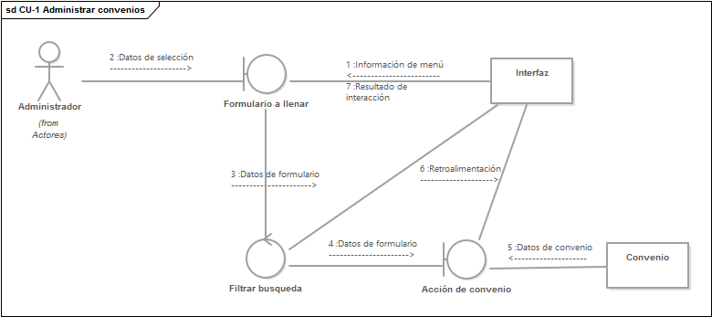

* + 1. Administrar fondos de la biblioteca

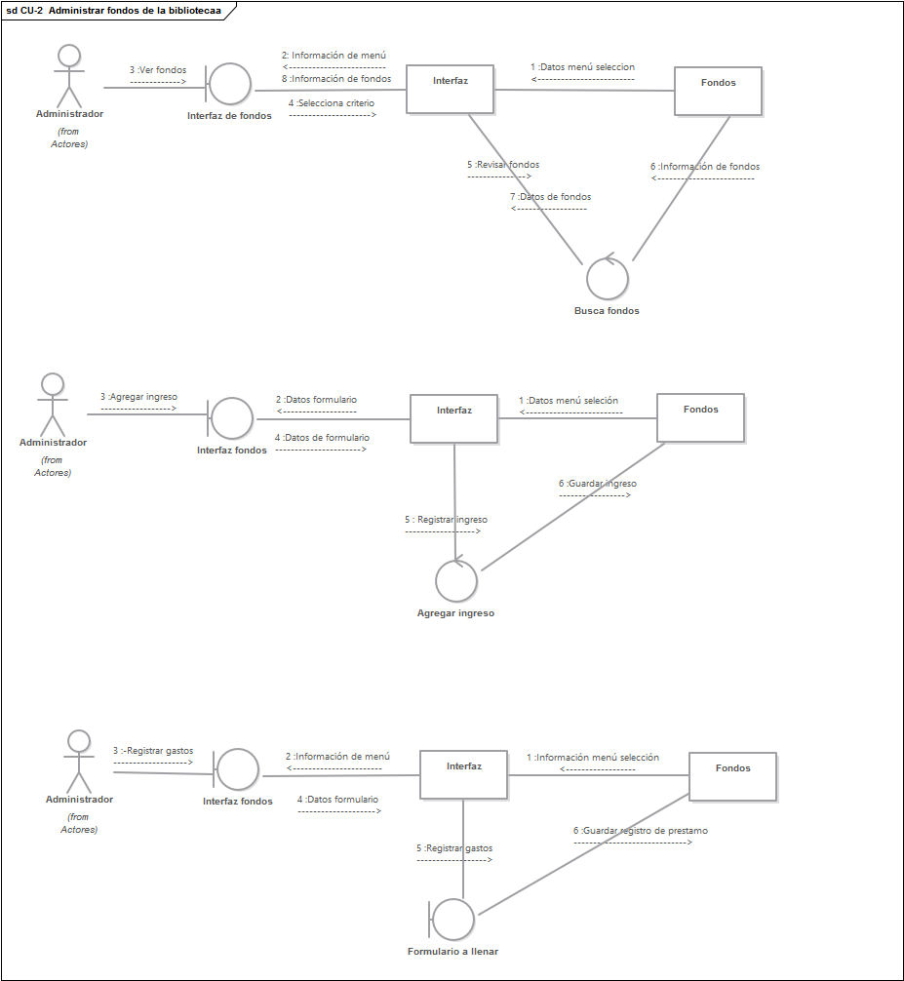

* + 1. Consultar donaciones de la biblioteca

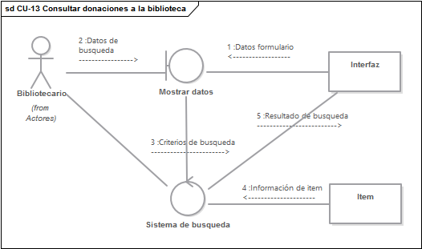

Administración

* + 1. Consultar adquisiciones

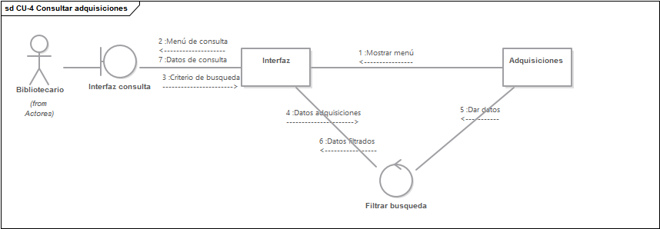

* + 1. Consultar devoluciones

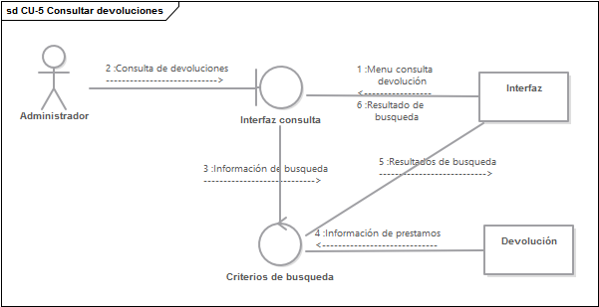

* + 1. Registrar devolución

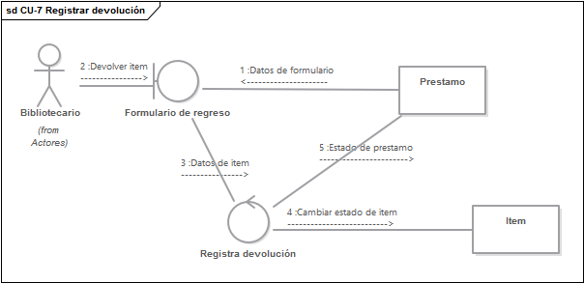

* + 1. Registrar préstamo

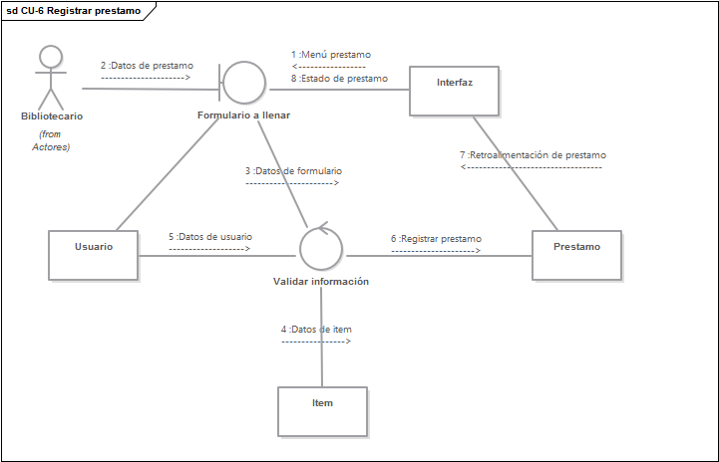

* + 1. Registrar Adquisiciones

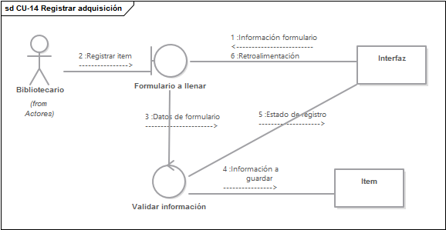

Administración de Usuarios

* + 1. Agregar usuario
    2. Deshabilitar usuario

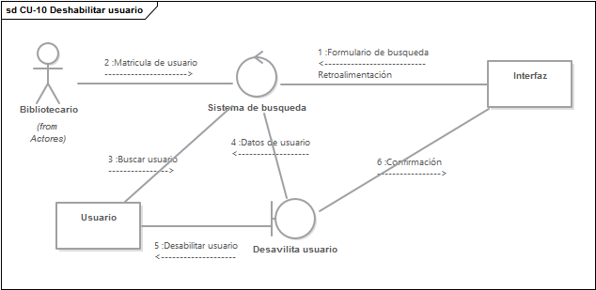

* + 1. Editar Usuario

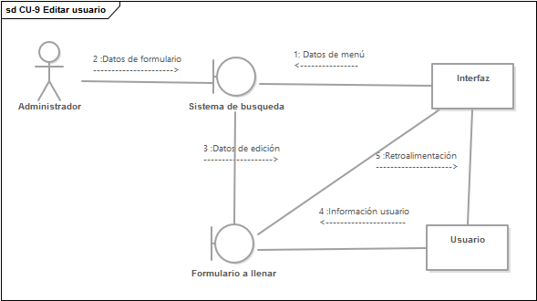

Funcionalidad del sistema

* + 1. Agregar reseña de ítem

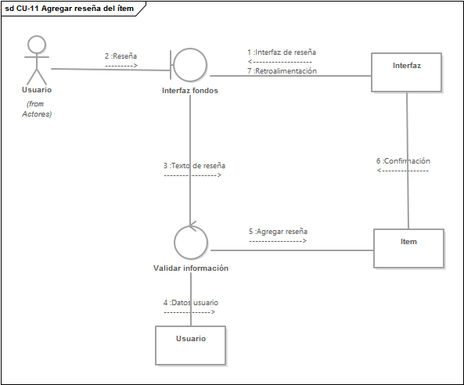

* + 1. Buscar ítem

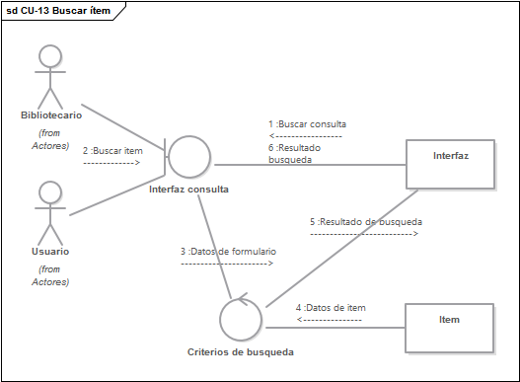

* + 1. Realizar petición interbibliotecaria

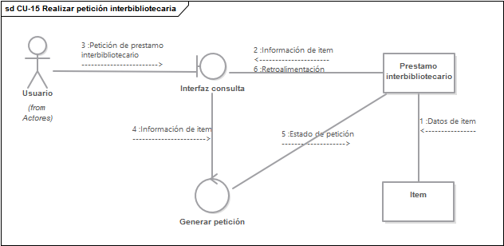

* + 1. Realizar préstamo

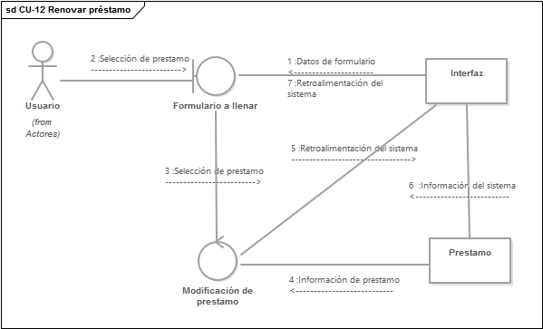

* + 1. Reservar ítem

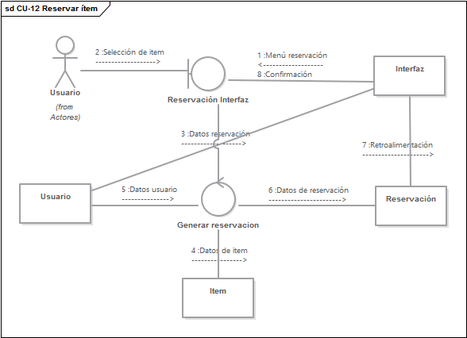

* + 1. Retroalimentar al sistema
  1. Diagramas de estado
     1. Diagrama de estado de Ítem







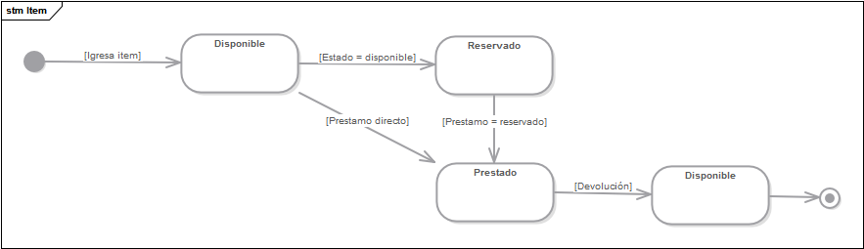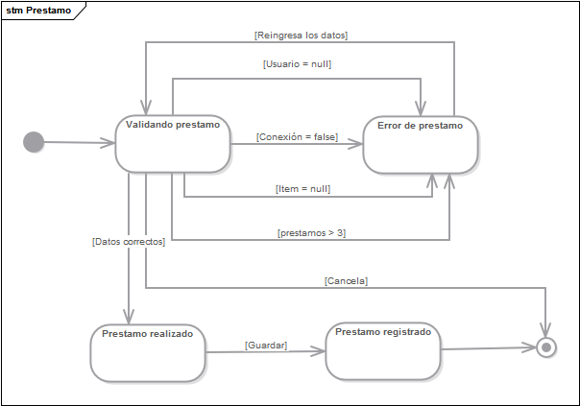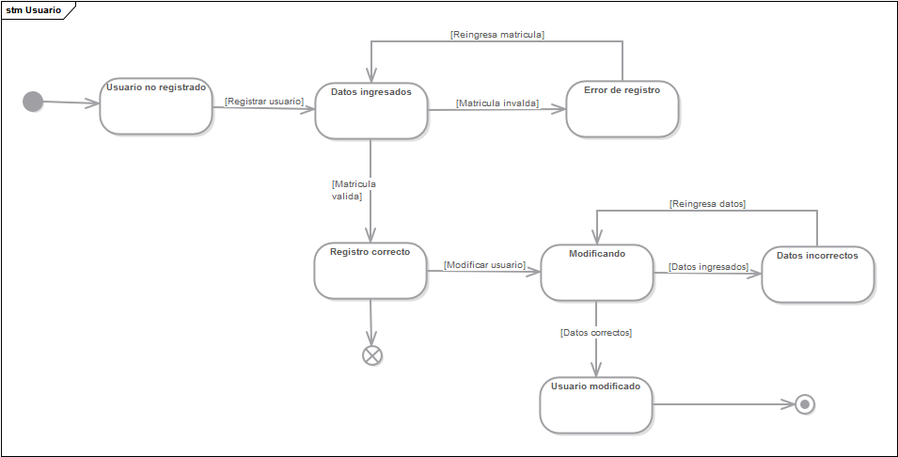

* 1. Prototipos

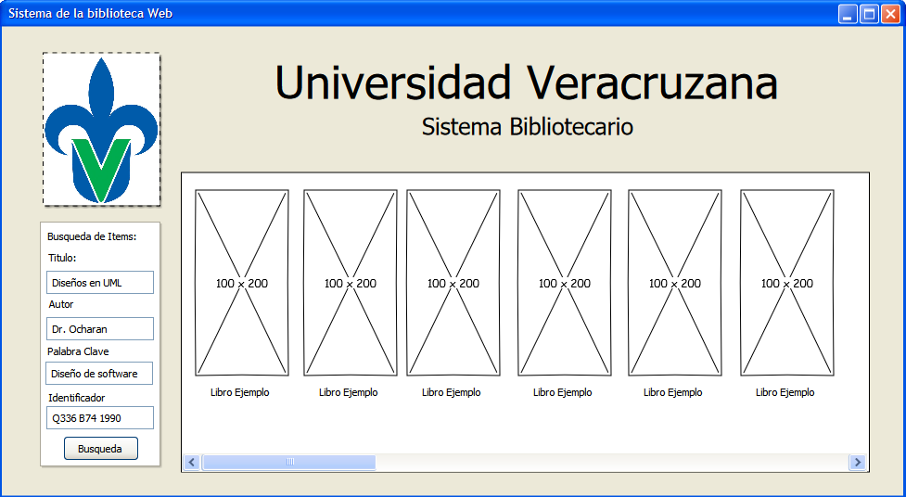

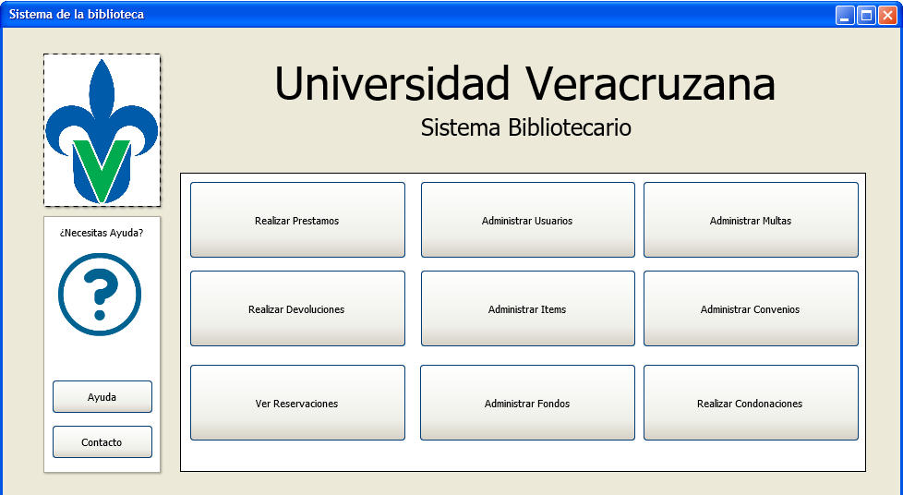

Acervo

* + 1. Administrar convenios
    2. Administrar fondos de la biblioteca
    3. Consultar donaciones de la biblioteca

Administración

* + 1. Consultar adquisiciones
    2. Consultar devoluciones
    3. Registrar devolución
    4. Registrar préstamo

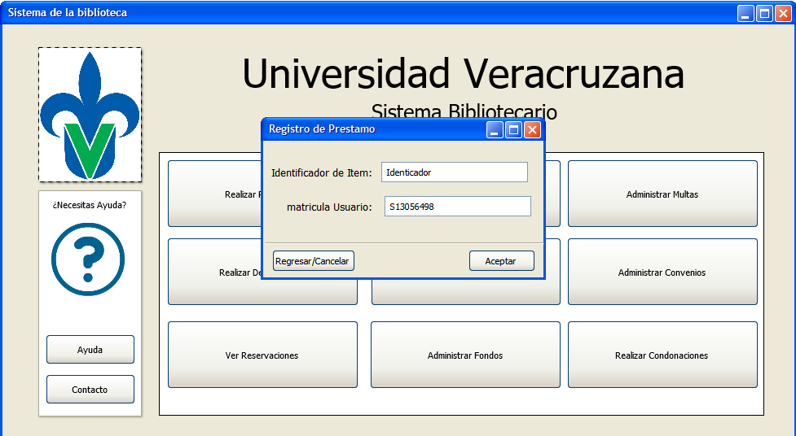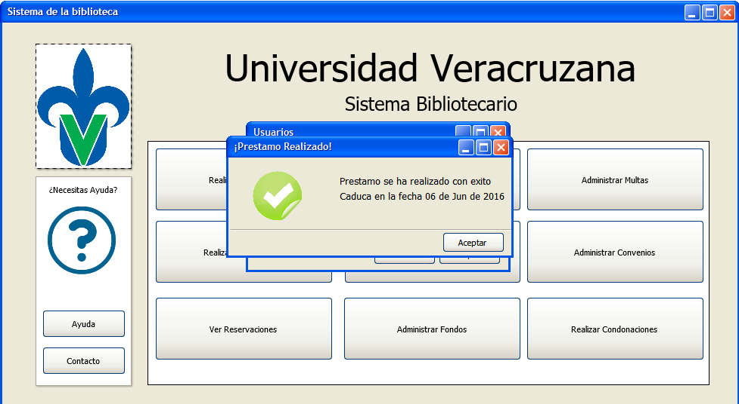

* + 1. Registrar Adquisiciones

Administración de Usuarios

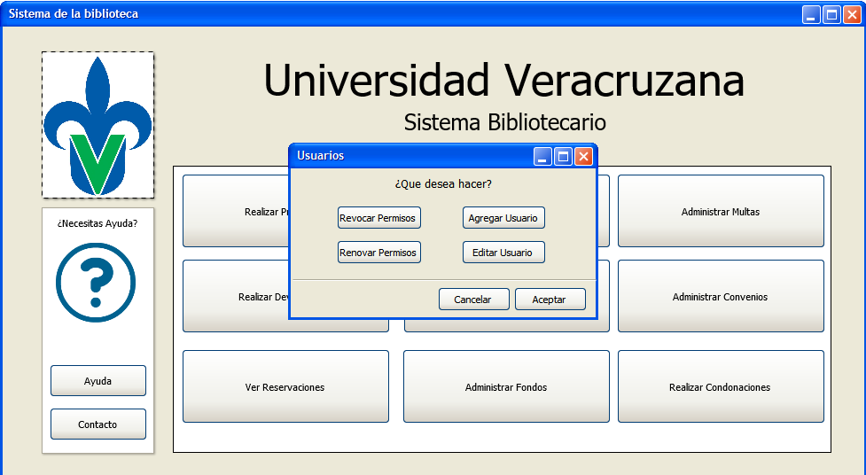

* + 1. Agregar usuario

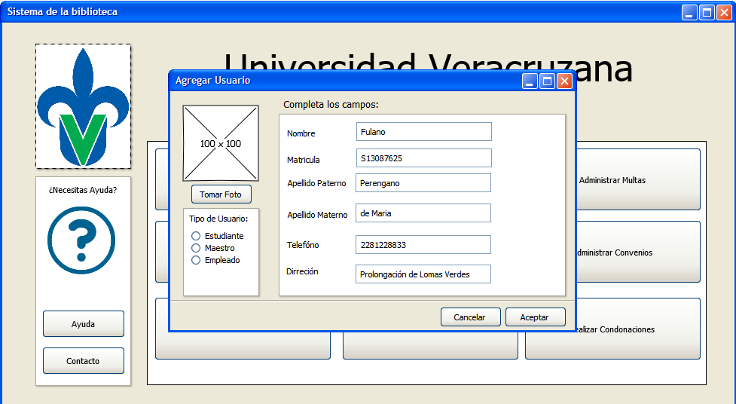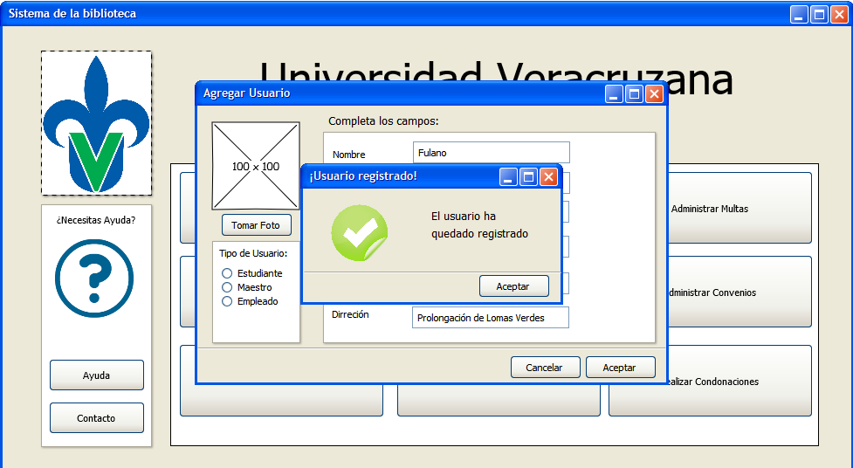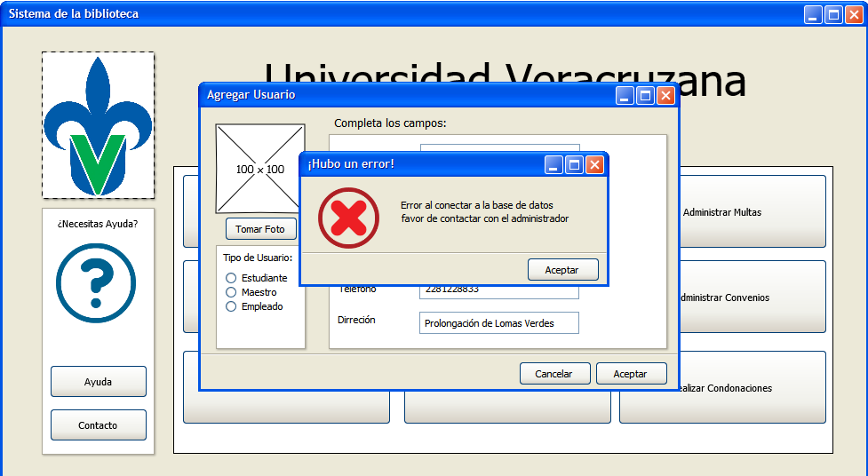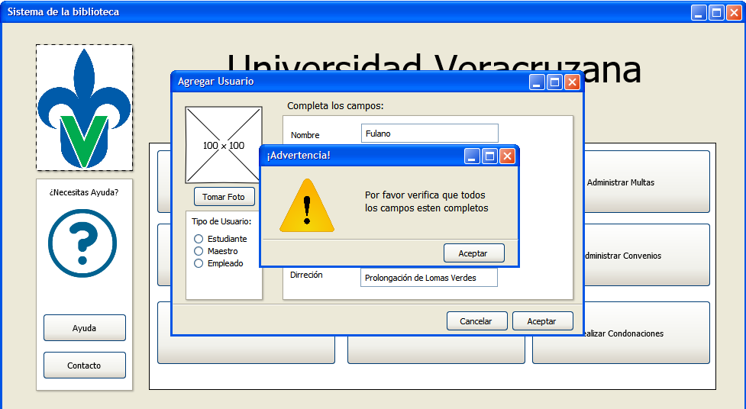

* + 1. Deshabilitar usuario
    2. Editar Usuario

Ítem

* + 1. Agregar reseña de ítem
    2. Buscar ítem

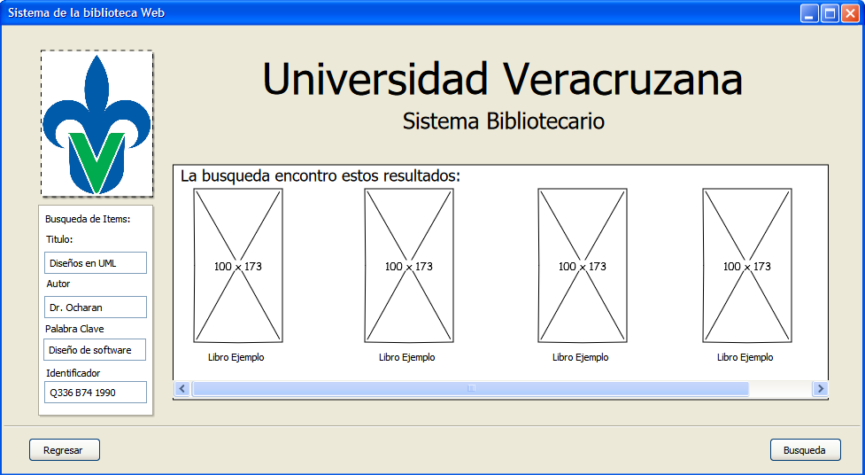

* + 1. Realizar petición interbibliotecaria
    2. Realizar préstamo
    3. Reservar ítem

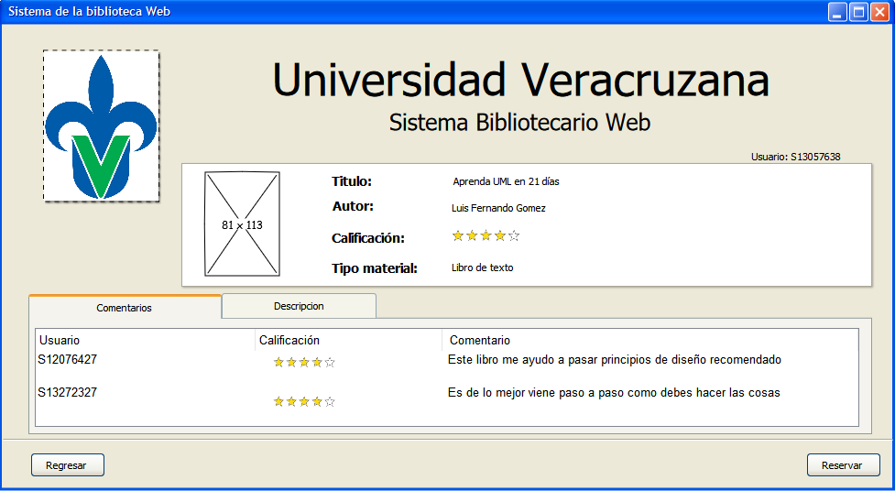

* + 1. Retroalimentar al sistema

CONCLUSIONES

Los artefactos presentados en éste documento de especificación de diseño contemplan 17 casos de uso, múltiples estados de las clases, su comunicación y otros diagramas elaborados después del primer análisis para el sistema, los cuales se dividen en Acervo, Administración, Administración de usuario e Ítem, permitiendo de éste modo, registrar ítems, prestarlos, reservarlos y devolverlos. Los convenios, usuarios e ítems podrán ser administrados en la BD para ser posible su uso en las acciones descritas en el documento. Existen también módulos diseñados que permitirán una retroalimentación al sistema y a los propios ítems para ayudar a mejorar algún diseño posterior.

El documento pretende describir la arquitectura del software de la biblioteca UV, sin embargo, algunas características del sistema quedan delegadas a futuras versiones del diseño; acciones como la cancelación de una reservación, manipulación de permisos de los usuarios, control avanzados del acervo (como designar ubicación específica del ítem en el espacio físico) y el inicio de sesión de los usuario, -que si bien, fue analizado y planeado, el tiempo necesario para su inclusión excedía el tiempo dispuesto por el equipo de diseño- son algunos de los casos de uso que se pretende incluir en versiones posteriores.

Dado el diseño presentado del sistema, las herramientas no han sido contempladas, permitiendo así, una libre implementación y uso de tecnologías adaptadas a los recursos disponibles y características deseadas en los atributos de calidad. Tales características hacen del sistema, en la versión actual, un software fácil de implementar y con pocos recursos indispensables.